Κεφάλαιο 5
Συμβατική Ναυτική Στρατηγική

Α. Εισαγωγή: Οι στρατηγικές επιπτώσεις της Αρχής του Αρχιμήδη

A = B_{υγρού} =d_{υγρού} x V

Όπως ξέρουμε, διάφορα αντικείμενα επιπλέουν στο νερό. Ακόμα και όταν είναι εντελώς βυθισμένα σε αυτό μοιάζουν να ζυγίζουν λιγότερο παρά όταν δεν είναι βυθισμένα. Τα φαινόμενο αυτό οφείλεται στο ότι μία κατακόρυφη δύναμη, με κατεύθυνση προς την επιφάνεια, ασκείται σε κάθε αντικείμενο που είναι βυθισμένο στο νερό, ωθώντας το προς τα πάνω και κάνοντας το βάρος του να μοιάζει μικρότερο. Αυτή τη δύναμη την ονομάζουμε δύναμη της άνωσης. Η αρχή της άνωσης, που ανακαλύφθηκε από τον Αρχιμήδη, διατυπώνεται ως εξής:

«Κάθε σώμα μερικά ή ολικά βυθισμένο σε ένα υγρό ωθείται προς τα πάνω από μία δύναμη ίση με το βάρος του υγρού που το σώμα αυτό εκτοπίζει.»
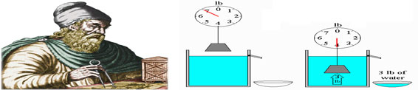

Οι χρήσιμες πρακτικές συνέπειες της άνωσης –δηλαδή η ευκολία μεταφοράς αντικειμένων πάνω στο νερό- είχαν φυσικά επισημανθεί από τους ανθρώπους πολύ πριν ο Αρχιμήδης μελετήσει το θέμα. Ήδη με την εμφάνιση της εμπειρικής ναυπηγικής, οι μεταφορές βαριών αντικειμένων (ή μεγάλου όγκου εμπορευμάτων) γίνονται κατά προτίμηση μέσω ποταμών ή θαλασσών, από τα αρχαία ήδη χρόνια, καθώς η χρήση πλωτών μέσων τις έκανε εύκολες και φθηνές. Η ταχύτητα των θαλάσσιων/ποτάμιων μεταφορών δεν ήταν υποχρεωτικά μεγάλη, ωστόσο η δυνατότητα μεταφοράς εξαιρετικά βαριών μονοκόμματων αντικειμένων (όπως π.χ. οι ογκόλιθοι των πυραμίδων) με μεγάλη εξοικονόμηση μυϊκής δύναμης, και σε μεγάλες αποστάσεις, έδειξαν από νωρίς την αξία των πλωτών μέσων. Η θάλασσα ενώνει, τα βουνά χωρίζουν. Η εμπειρική αυτή παρατήρηση βρίσκεται πίσω από την ανάπτυξη του θαλάσσιου εμπορίου. Η σημασία των «υδάτινων αρτηριών» για το εμπόριο μεταξύ απομακρυσμένων τόπων έγινε από νωρίς αντιληπτή όπως έγινε και η σημασία της ναυτικής ισχύος, για τον έλεγχο των υδάτινων αρτηριών και τη διασφάλιση παραλιακών πόλεων και εμπορικών κέντρων.

Εκτός από την πρωταρχική σημασία του ναυτικού για τον έλεγχο του εμπορίου και προστασία των παραλίων σε καιρό πολέμου, αλλά και ειρήνης (οι πειρατές ήταν μία από τις πιο γνώριμες παρουσίες στο ιστορικό σκηνικό), έγινε από νωρίς αντιληπτή η σημασία του για την άμεση υποστήριξη χερσαίων πολεμικών επιχειρήσεων που διεξάγονταν είτε κοντά σε θάλασσα, είτε σε ηπειρωτικές περιοχές που διασχίζονται από μεγάλους πλωτούς ποταμούς.

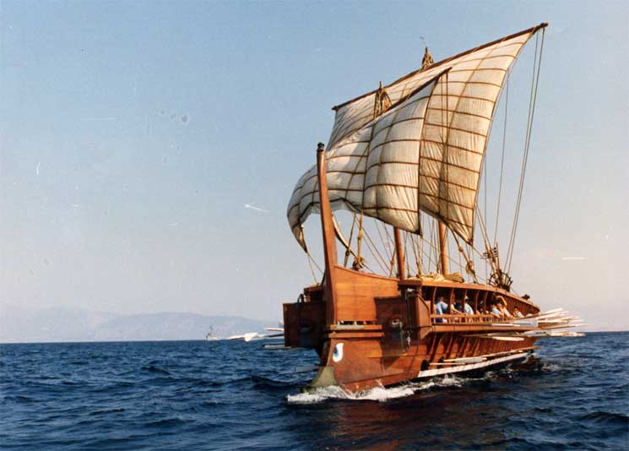

Η τριήρης Ολυμπιάς, πιστό αντίγραφο πολεμικού πλοίου των κλασσικών χρόνων
Β. Θεωρία και ορολογία της ναυτικής στρατηγικής σκέψης
Β1. Η έννοια της θαλάσσιας ισχύος

«Η πρώτη και ίσως πιο φωτεινή μορφή με την οποία μας αυτοπαρουσιάζεται η θάλασσα.... είναι αυτή μιας τεράστιας λεωφόρου· ή ακόμα καλύτερα, ίσως, ενός ευρύτατου κοινού χώρου, μέσα από τον οποίο μπορούν να περάσουν όλοι οι άνθρωποι και προς όλες τις κατευθύνσεις.»

Alfred Thayer Mahan
The Influence of Sea Power upon History, 1890

Παρατηρούμε ότι ο ρόλος της ναυτικής ισχύος -υπό τη στρατιωτική έννοιά της, και οι διάφοροι τρόποι χρησιμοποίησης της σε καιρό πολέμου ή ειρήνης, ήταν από τα αρχαία ήδη χρόνια στενά συνυφασμένα με άλλες, μη-στρατιωτικές δραστηριότητες, όπως π.χ. το θαλάσσιο εμπόριο και η εμπορική ναυτιλία. Αποτέλεσμα αυτού του γεγονότος είναι το ότι η στρατηγική σκέψη έχει εμπλουτισθεί με κάποιους ιδιάζοντες «ναυτικούς» όρους, οι οποίοι σε πρώτη προσέγγιση μοιάζουν να ξεφεύγουν από το καθαρά στρατιωτικό λεξιλόγιο.

Για παράδειγμα, ο όρος «θαλάσσια ισχύς» (sea power), που επινοήθηκε από τον Αμερικανό πλοίαρχο και ναυτικό στρατηγιστή Άλφρεντ Θάϋερ Μάχαν (Alfred Thayer Mahan), δεν ταυτίζεται με τον όρο «ναυτική ισχύς». δεν αναφέρεται αποκλειστικά στη μάχιμη ναυτική δύναμη (πολεμικό ναυτικό) ενός κράτους, ούτε εκδηλώνεται μόνο με τις ικανότητες αυτού του κράτους στον «ναυτικό πόλεμο». Ο Sam J. Tangredi σχολιάζει τη διαφορά μεταξύ αυτών των όρων ως εξής:

Ο όρος «θαλάσσια ισχύς» δεν είναι συνώνυμος με τον όρο «ναυτικός πόλεμος». Είναι μία πολύ ευρύτερη έννοια που περιλαμβάνει τουλάχιστον τρία στοιχεία: Τον έλεγχο του διεθνούς εμπορίου και ανταλλαγών· τη δράση των ναυτικών σε καιρό πολέμου· τη χρήση των ναυτικών ως οργάνων διπλωματίας, αποτροπής, και πολιτικής επιρροής σε καιρό ειρήνης.

Αντίθετα με τις έννοιες της χερσαίας ή της αεροπορικής ισχύος, οι οποίες γενικά ορίζονται μόνο υπό στρατιωτικούς όρους, η θαλάσσια ισχύς ποτέ δεν μπορεί να διαχωρίζεται εντελώς από τους γεω-οικονομικούς της σκοπούς. Τα ναυτικά μπορεί να αποτελούν το εμφανές, εξοπλισμένο στοιχείο της ναυτικής ισχύος. Ωστόσο, το εμπορικό ναυτικό, οι λιμενικές και ναυπηγικές δραστηριότητες, οι υποθαλάσσιες πλουτοπαραγωγικές πηγές (π.χ. το πετρέλαιο της Βορείου Θαλάσσης), και άλλες μορφές εμπορίου και επικοινωνίας διά μέσου ρευστών μέσων μπορούν να ιδωθούν ως συστατικά της θαλάσσιας ισχύος ενός έθνους. Η σημασία ενός ναυτικού, επομένως, στηρίζεται σε δύο πυλώνες: Την ικανότητα του να επηρεάζει τα γεγονότα στην ξηρά, και την ικανότητά του να ελέγχει τη χρήση της θάλασσας.
....

Η σύγχρονη θαλάσσια ισχύς μπορεί να ορισθεί ως:

Ο συνδυασμός της ικανότητας ενός έθνους-κράτους για διεθνές θαλάσσιο εμπόριο και αξιοποίηση των ωκεάνιων πλουτοπαραγωγικών πηγών, με την ικανότητα του να προβάλει στρατιωτική ισχύ μέσα στη θάλασσα, για τους σκοπούς του ελέγχου της θάλασσας και της περιοχής και από την θάλασσα, για να επηρεάζει τα γεγονότα στην ξηρά μέσω χρήσης ναυτικών δυνάμεων. Αυτός ο ορισμός συχνά αμφισβητείται από μια πιο στενή οπτική της θαλάσσιας ισχύος ως στρατιωτικής έννοιας, αυτής δηλαδή της μορφής στρατιωτικής ισχύος η οποία αναπτύσσεται στην ή από την θάλασσα. (Grove 1990, σ.)

Πίνακας 5.1
Γιατί είναι σημαντική η θαλάσσια ισχύς σήμερα;

- Το 70% της επιφάνειας της Γης καλύπτεται από νερό
- Το 90% του διεθνούς εμπορίου – μετρούμενου σε βάρος και όγκο - μεταφέρεται πάνω στο νερό (ένα μέσο εμπορικό πλοίο μεταφέρει τόσο εμπόρευμα όσο 300 αεροπλάνα)
- Η πλειοψηφία των μεγάλων πόλεων (και του αστικού πληθυσμού) του κόσμου βρίσκονται σε μία ζώνη που απέχει 0 έως 200 χιλιόμετρα από τη θάλασσα
- Το διεθνές δίκαιο κατοχυρώνει την «ελευθερία των θαλασσών». Με άλλα λόγια, κάθε έθνος μπορεί να χρησιμοποιεί την ανοικτή θάλασσα για εμπορικούς ή αμυντικούς σκοπούς χωρίς να υπεισέρχεται (δηλαδή να παραβιάζει) την κυριαρχία άλλης χώρας, τηρώντας βέβαια τις διεθνείς συμφωνίες για την μόλυνση και την εκμετάλλευση πλουτοπαραγωγικών πηγών.

Β2. Έλεγχος των θαλασσών - άρνηση των θαλασσών
Τα πολεμικά ναυτικά προϋπήρχαν, φυσικά, της θεωρίας της θαλάσσιας ισχύος. Ο Μάχαν ήταν απλώς από τους πρώτους που ανέλυσαν τη στρατηγική τους σημασία, επισημαίνοντας ταυτόχρονα «τους κύριους παράγοντες που επηρεάζουν τη θαλάσσια ισχύ των εθνών: γεωγραφική θέση, φυσικοί πόροι και κλίμα, γεωγραφική έκταση, πληθυσμός, χαρακτήρας του λαού, χαρακτήρας της διοίκησης. Οι σύγχρονοι ναυτικοί ιστορικοί εκσυγχρόνισαν αυτή την απαρίθμηση του Μάχαν ώστε να περιλάβει την οικονομική ισχύ, την τεχνολογική ικανότητα, τον κοινωνικοπολιτικό πολιτισμό, την εξάρτηση από το θαλάσσιο εμπόριο και τις θαλάσσιες πλουτοπαραγωγικές πηγές, και την κυβερνητική πολιτική.»

Έχουμε συχνά ακούσει για τη Βρετανία -ειδικά για το απόγειο ισχύος της βρετανικής αυτοκρατορίας στα χρόνια της βασιλείας της Βικτωρίας- ότι «ήταν θαλασσοκράτειρα», ή ότι είχε την «κυριαρχία των θαλασσών». Η θαλασσοκρατορία αυτή ήταν αποτέλεσμα μακρών ναυτικών αγώνων -κυρίως κατά της Γαλλίας- στη διάρκεια των 17^{ου}, 18^{ου} και αρχές του 19ου αιώνα· η «θαλάσσια ισχύς» της Βρετανίας γεννήθηκε με την καταστροφή της ισπανικής Αρμάδας εισβολής στα χρόνια της βασίλισσας Ελισάβετ Α’, αλλά οικοδομήθηκε σταδιακά . Εξετάζοντας ιστορικά την εξέλιξη της βρετανικής ναυτικής ισχύος μέχρι την επικράτηση της Βρετανίας στους ωκεανούς, ο Μάχαν διέβλεψε την ανάγκη του «υπαρκτού στόλου» (σε αντίθεση με το απλό ναυπηγικό δυναμικό) και της «συγκέντρωσης των δυνάμεων».

Το έργο του Μάχαν έγινε δεκτό με ενθουσιασμό στη Βρετανία, και αποτέλεσε το έναυσμα για ένα εκτεταμένο «διάλογο» στον οποίο συμμετείχαν δύο διακεκριμένοι Βρετανοί στρατηγιστές, σύγχρονοι του Μάχαν· ο σερ Τζούλιαν Κόρμπετ (Sir Julian Corbett) και ο ναύαρχος σερ Χέρμπερτ Ρίτσμοντ (Sir Herbert Richmond). Ο πρώτος επέμενε ότι το ναυτικό δε μπορεί να φέρει στρατηγικό αποτέλεσμα χωρίς στενή συνεργασία με το στρατό και θεωρούσε τη ναυτική στρατηγική μέρος της στρατιωτικής στρατηγικής και όχι χωριστό γνωστικό αντικείμενο.Ο δεύτερος προσέφερε στην εκλαΐκευση των ιδεών του Κόρμπετ, και ώθησε το βασιλικό ναυτικό (της Βρετανίας) να σκεφθεί πέρα από το θωρηκτό και την «αποφασιστική μάχη», τη σημασία της οποίας υπογράμμιζε ο Μάχαν, και να κατασκευάσει ένα στόλο καλύτερα προσαρμοσμένο σε μια ποικιλία ναυτικών αποστολών.

Μεγάλο μέρος του διαλόγου επικεντρώθηκε στην έννοια «έλεγχος της θάλασσας» (sea control). Κατά το Μάχαν, ο έλεγχος της θάλασσας μπορεί να αποκτηθεί μόνο μέσω της καταστροφής του εχθρικού στόλου. Αν ο έλεγχος της θάλασσας προσδιορισθεί με όρους κυριαρχίας στους ωκεανούς του κόσμου, το έθνος που έχει «έλεγχο των θαλασσών» χρησιμοποιεί τους ωκεανούς χωρίς να συναντά σοβαρή αντίδραση και συγχρόνως να μπορεί να αρνηθεί τη χρήση τους σε κάθε εχθρό. Μια τέτοια κατάσταση ονομάζεται επίσης κυριαρχία στη θάλασσα, η «θαλάσσια κυριαρχία» (command of the seas). Το μέσο επίτευξης «ελέγχου της θάλασσας» ήταν, κατά τον Μάχαν, ένας στόλος θωρηκτών. Σήμερα τη θέση των θωρηκτών κατέλαβαν τα αεροπλανοφόρα· όπως και να έχει όμως, το πρωταρχικό εργαλείο για την επίτευξη θαλάσσιας κυριαρχίας είναι ένας πολύ ισχυρός μακράς -αν όχι και παγκόσμιας- εμβέλειας στόλος. Μια εναλλακτική ιδέα όμως, γνωστή ως τοπικός (local) ή περιφερειακός (regional) έλεγχος της θάλασσας, είναι ότι δεν απαιτείται στόλος παγκόσμιας εμβέλειας για να αποκτηθεί ο έλεγχος μίας συγκεκριμένης θαλασσιάς περιοχής, για συγκεκριμένο χρονικό διάστημα, και ορισμένο σκοπό. (Ίσως δε ένα παγκόσμιας εμβέλειας ναυτικό, έχοντας υπερεκτείνει τις δυνάμεις του, να αδυνατεί σε μία δεδομένη συγκυρία να εμποδίσει μία άλλη δύναμη να αποκτήσει τον τοπικό έλεγχο μίας θάλασσας.)

Το αντίθετο του όρου «έλεγχος της θάλασσας» είναι ο όρος «άρνηση της θάλασσας» (sea denial). Ο όρος σημαίνει ότι ένα κράτος, παρόλο που είναι δεν είναι σε θέση να ελέγχει μία θαλάσσια περιοχή, είναι σε θέση να εμποδίζει ένα αντίπαλο κράτος από το να την ελέγχει. Η άρνηση της θάλασσας είναι συχνά ο αντικειμενικός στόχος τον οποίο επιδιώκουν στον θαλάσσιο αγώνα οι ηπειρωτικές δυνάμεις όταν αντιμετωπίζουν θαλάσσιες δυνάμεις ή τα ναυτικά που βρίσκονται σε μειονεκτική θέση, και μπορεί να ασκηθεί μέσω επιθετικής δράσης κατά του θαλάσσιου εμπορίου, ενώ συγχρόνως η πλευρά που ασκεί «άρνηση της θάλασσας» προσπαθεί να διατηρεί την ανεξαρτησία της από την ανάγκη να συμμετάσχει σε αυτό. Ήδη από τους Α’ και Β’ Π.Π. το υποβρύχιο αποδείχθηκε το πιο αποτελεσματικό μέσο για την «άρνηση της θάλασσας» -- και παραμένει και σήμερα.

Β3. Θαλάσσιες γραμμές επικοινωνιών – «σημεία μποτιλιαρίσματος»
Τόσο ο «έλεγχος της θάλασσας» όσο και η «άρνηση της θάλασσας» συνεπάγονται αγώνες για τις θαλάσσιες γραμμές επικοινωνιών (Sea Lines Of Communications - SLOCs). Ως SLOCs ορίζονται οι παγκόσμιοι θαλάσσιοι εμπορικοί δρόμοι. Σήμερα η ίδια συντομογραφία χρησιμοποιείται σημαίνοντας «θαλάσσιες εμπορικές γραμμές» (Sea Lines Of Commerce, SLOCs και πάλι). Εξαιτίας της παγκόσμιας γεωγραφίας, πολλές από αυτές τις γραμμές περνούν από στρατηγικά «σημεία μποτιλιαρίσματος» (choke points), τα οποία είναι σχετικά στενές δίοδοι διαμέσου στενών ή νησιών που ανήκουν σε διάφορα αρχιπελάγη ή και διαμέσου διωρύγων μεγάλης στρατηγικής σημασίας (π.χ. Σουέζ, Παναμάς). Ο έλεγχος των θαλάσσιων εμπορικών γραμμών και των «σημείων μποτιλιαρίσματος» έχει προφανή αποτελέσματα και όσο αφορά τη μεταφορά στρατευμάτων ή άλλων χερσαίων δυνάμεων διά θαλάσσης σε μακρινά θέατρα επιχειρήσεων. Θεωρείται ότι σήμερα τα πιο σημαντικά «σημεία μποτιλιαρίσματος» είναι:
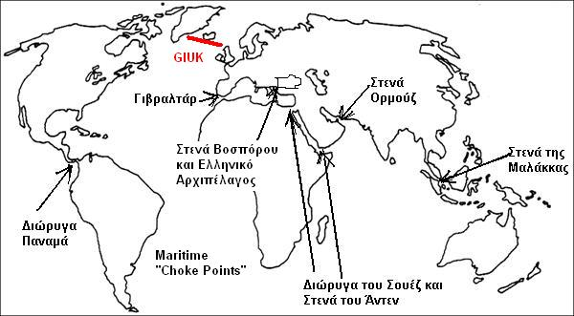 | (1) Τα στενά του Ορμούζ στην είσοδο του αραβικού κόλπου -- από εκεί περνά μεγάλο μέρος του παγκόσμιου εμπορίου πετρελαίου, (2) τα στενά της Μαλάκκα στη ΝΑ Ασία/Σιγκαπούρη – δίοδος προς τις βιομηχανικές χώρες της Ανατ. Ασίας (3) η διώρυγα του Παναμά. Θα μπορούσε επίσης κανείς να προσθέσει τα στενά του Βοσπόρου σε συνδυασμό με τη διέλευση μέσω του ελληνικού αρχιπελάγους, το Γιβραλτάρ, και τη διώρυγα του Σουέζ σε συνδυασμό με την έξοδο της Ερυθράς Θάλασσας στην περιοχή του Άντεν.
Στον παραπάνω χάρτη σημειώνονται με μαύρο χρώμα τα σημαντικά «σημεία μποτιλιαρίσματος», ενώ με κόκκινο χρώμα το «άνοιγμα» Γροιλανδίας-Ισλανδίας-Ηνωμένου Βασιλείου (GIUK gap). Ο έλεγχος του «ανοίγματος» αυτού είχε ιδιαίτερη στρατηγική σημασία την εποχή του ψυχρού πολέμου, καθώς αποτελούσε τη μόνη διέξοδο των σοβιετικών υποβρυχίων προς στον Ατλαντικό ωκεανό, όπου θα μπορούσαν να απειλήσουν τις SLOCs μεταξύ Βόρειας Αμερικής και Δυτικής Ευρώπης, δυσχεραίνοντας τη μεταφορά στρατευμάτων και υλικού στην Ευρώπη.

Η Ιαπωνία, η Αυστραλία και τα κράτη της ΝΑ Ασίας εξαρτώνται από τις SLOCs για το 40% του εμπορίου τους. Δεξιά, ελικοφόρα αεροσκάφη ναυτικής συνεργασίας P-3 Orion του Αμερικανικού Ναυτικού και της Ιαπωνικής Ναυτικής Δύναμης Αυτοάμυνας, σε κοινές ασκήσεις στον Ειρηνικό. Σημειώνεται ότι ο αριθμός ανδρών και γυναικών του αμερικανικού ναυτικού που υπηρετούν σε μονάδες αεροπλάνων είναι μεγαλύτερος από τον αριθμό όσων υπηρετούν σε πλοία ή σε υποβρύχια. | 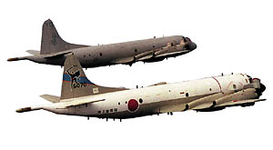
Β4. Απαγόρευση, επάκτια άμυνα, ναυτική διπλωματία, ναυτική πυρηνική αποτροπή
Συνειδητοποιώντας τη σημασία της ελεύθερης διακίνησης των εμπορικών αγαθών ή/και στρατιωτικών δυνάμεων μέσω των πιο σημαντικών θαλάσσιων «σημείων μποτιλιαρίσματος», καταλαβαίνουμε ότι το κλείσιμο ή η άσκηση ελέγχου σε κάποιο από τα σημεία αυτά αποτελεί μία πολύ σημαντική στρατηγική δραστηριότητα. Αυτή είναι γνωστή ως «απαγόρευση» (interdiction), και είναι συχνά ευκολότερη από τον έλεγχο ή την άρνηση της θάλασσας καθώς μπορεί –ανάλογα με τη γεωγραφία της περιοχής - να μην απαιτεί καν σοβαρές ναυτικές δυνάμεις για να πετύχει, έστω προσωρινά, αξιοπρόσεκτα αποτελέσματα.

Η επάκτια άμυνα μπορεί να θεωρηθεί μία μορφή απαγόρευσης, καθώς στοχεύει στο να παρεμποδίσει αμφίβιες/αποβατικές επιχειρήσεις του αντιπάλου. Συχνά ασκείται -όπως άλλωστε και η απαγόρευση- με τη χρήση παράκτιων πυροβολαρχιών ή, στην εποχή μας, αεροπλάνων και συστοιχιών πυραύλων επιφανείας-επιφανείας από χερσαίες βάσεις. (Η πιθανότητα χρήσης ναρκών θαλάσσης δεν πρέπει επίσης να υποτιμάται.)

Σε καιρό ειρήνης, η ναυτική διπλωματία (naval diplomacy, ή naval suasion), γνωστή και με τον επιτιμητικό όρο «διπλωματία των κανονιοφόρων» (“gunboat diplomacy”), χρησιμοποιείται για να υπογραμμίσει το ενδιαφέρον ενός κράτους για την διατήρηση πρόσβασης στις θαλάσσιες εμπορικές οδούς, ή ως αποτρεπτικό μέσο απέναντι σε πιθανή επιθετικότητα. Η ναυτική διπλωματία, δηλαδή η εξάσκηση ή επίδειξη ναυτικής ισχύος χωρίς μάχη, ήταν παρούσα σε όλη τη διάρκεια της ιστορίας, και παραμένει ένα από τα στοιχεία της έννοιας «θαλάσσια ισχύς». Μια μορφή ναυτικής διπλωματίας είναι η προωθημένη ναυτική παρουσία (naval forward presence). Ο όρος χρησιμοποιείται σήμερα κυρίως από το ναυτικό των Ηνωμένων Πολιτειών , αν και αντανακλά το αποτρεπτικό αποτέλεσμα (και τα στρατιωτικά πλεονεκτήματα) τα οποία ανέκαθεν επιδίωκαν μέσω αυτής τα κράτη με θαλάσσια ισχύ.

Όπως θα δούμε αναλυτικά στο μάθημα 8 περί πυρηνικής αποτροπής, ένας ακόμα σύγχρονος ρόλος του ναυτικού των μεγάλων πυρηνικών ναυτικών δυνάμεων είναι η στρατηγική πυρηνική αποτροπή μέσω της ανάπτυξης βαλλιστικών πυραύλων με πυρηνικές κεφαλές στη θάλασσα. Κύριο μέσο για το σκοπό αυτό είναι τα πυρηνικά υποβρύχια βαλλιστικών πυραύλων, γνωστά με το ακρωνύμιο SSBNs (ώστε να ξεχωρίζουν από τα «απλά» πυρηνικά υποβρύχια, SSN, και τα συμβατικά, SS). Οι ΗΠΑ, η Γαλλία, η Ρωσία και το ΗΒ συντηρούν αριθμό βαλλιστικών υποβρυχίων, ενώ και η Κίνα έχει καθελκύσει ένα.

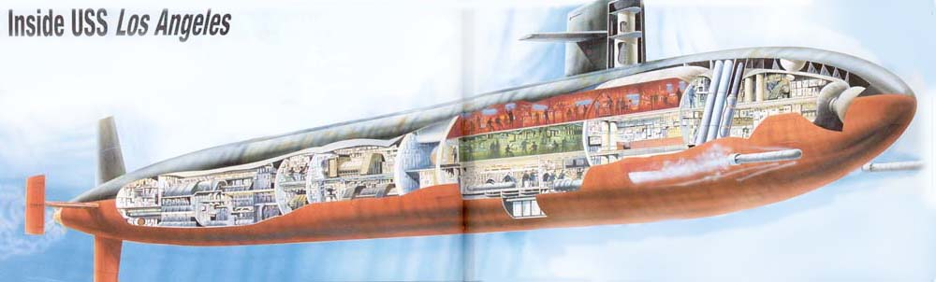

SSN - - Πυρηνοκίνητο υποβρύχιο του ναυτικού των ΗΠΑ, κλάσης “Los Angeles” (110 m, 6000 tons)

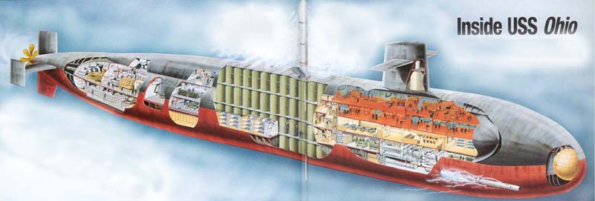

SSBN - - Πυρηνοκίνητο υποβρύχιο βαλλιστικών πυραύλων του ναυτικού των ΗΠΑ, κλάσης “Ohio” (170m, 16.600 tones)
Γ. Mέθοδοι και μέσα ναυτικού πολέμου
Όσον αφορά τη χρήση της ναυτικής ισχύος και των πολεμικών στόλων σε καιρό πολέμου, μπορούμε να διακρίνουμε τρεις μεγάλες κατηγορίες ναυτικών πολεμικών επιχειρήσεων: Η αρχαιότερη μέθοδος χρησιμοποίησης των πολεμικών πλοίων είναι η μεταφορά των στρατευμάτων και η υποστήριξή τους τόσο χάρη στη μεταφορά των εφοδίων, όσο και στη μάχη - αν αυτή διεξάγεται κοντά στη θάλασσα- με τη χρησιμοποίηση της δύναμης πυρός των πλοίων. Στην Ιλιάδα, για παράδειγμα, δεν αναφέρονται καθόλου ναυμαχίες. Ωστόσο, δίνεται μεγάλη σημασία στο γεγονός ότι η μεταφορά των Αχαιών στο Ίλιο έγινε χάρη σε μια εντυπωσιακή αρμάδα 1000 «μαύρων πλοίων», και είναι πολλές οι μάχες που περιγράφονται να μαίνονται γύρω από αυτά, καθώς οι Τρώες προσπαθούν επανειλημμένα να τα κάψουν. Γενικά, οι αποβατικές επιχειρήσεις – ή αμφίβιες επιχειρήσεις- θεωρούνται ιστορικά από τις πρώτες στρατιωτικές επιχειρήσεις στις οποίες παίρνουν μέρος πολεμικά πλοία.

Βέβαια, η πιο φημισμένη και θεαματική μέθοδος χρησιμοποίησης των πολεμικών πλοίων είναι η μεταξύ τους μάχη, δηλαδή η ναυμαχία μεταξύ εχθρικών στόλων. Μια άλλη σπουδαία δραστηριότητα του πολεμικού ναυτικού αφορά το ναυτικό αποκλεισμό των εχθρικών λιμανιών (naval blockade) και τις καταδρομές εναντίον εμπορικών πλοίων του αντιπάλου (commerce raiding ή guerre de course). Κάθε μια απ' αυτές αποστολές επιτελείται καλύτερα αν χρησιμοποιούνται πλοία σχεδιασμένα για το συγκεκριμένο σκοπό. Για παράδειγμα, τα κατεξοχήν πλοία για ναυμαχίες ήταν τα λεγόμενα «κύρια πλοία» (capital ships), τα οποία στη μεν εποχή των ιστίων και των ξύλινων πλοίων ήταν μεγάλα ιστιοφόρα πολλαπλών καταστρωμάτων εξοπλισμένων με πυροβόλα (δίκροτα, τρίκροτα, κ.λπ.), στη δε εποχή του σιδερένιου πλοίου και του ατμού τα θωρηκτά και -από το Β’ΠΠ και μετά- αεροπλανοφόρα.

Για παράδειγμα, τον καιρό των ιστιοφόρων, για τα καθήκοντα των καταδρομών, ή της προστασίας των εμπορικών από αυτές, προσφέρονταν μικρότερου εκτοπίσματος πλοία που, αν και έφεραν λιγότερα και ελαφρύτερα πυροβόλα από τα «κύρια πλοία», είχαν μεγαλύτερη ταχύτητα και ευκινησία (φρεγάτες). Όταν τα θωρηκτά αντικατέστησαν τα ξύλινα τρίκροτα, και διαδόθηκαν οι απόψεις του Μάχαν για την «αποφασιστική σύγκρουση» μεταξύ στόλων θωρηκτών ως κυρίας μεθόδου επίτευξης της νίκης στη θάλασσα, συνέχισαν να κατασκευάζονται και πλοία ικανά να επιχειρούν μοναχικά, με αποστολή την επιβολή ναυτικού αποκλεισμού, προστασία του εμπορίου και καταδρομές - τα λεγόμενα καταδρομικά. Αυτά είχαν μεγάλη εμβέλεια, μεγαλύτερη ταχύτητα από τα θωρηκτά, λιγότερο ισχυρά πυροβόλα, και βέβαια ελαφρότερη θωράκιση από αυτά. Για τις αποβατικές επιχειρήσεις και μεταφορά στρατευμάτων, αλλά και τον εφοδιασμό τους, χρησιμοποιούνταν αρχικά εμπορικά πλοία ειδικά διασκευασμένα για στρατιωτικούς σκοπούς και, αργότερα, ειδικά αποβατικά σκάφη και πλοία εφοδιασμού
.
Γ1. Ναυμαχίες μεταξύ εχθρικών στόλων
Είναι γεγονός ότι αρκετές πολεμικές συγκρούσεις (αρχίζοντας από τους περσικούς πολέμους και τον πελοποννησιακό πόλεμο) κρίθηκαν από μία ναυμαχία, ή ότι συχνά, μια ναυμαχία αποδεικνύονταν το σημείο καμπής μιας ευρύτερης σύγκρουσης. Η ναυμαχία της Ναυπάκτου (1571) σήμανε το τέλος της οθωμανικής επέκτασης τη Μεσόγειο. Η επικράτηση του βρετανικού ναυτικού επί της ισπανικής αρμάδας (1588) σήμανε τη λήξη της ισπανικής απειλής κατά των βρετανικών νήσων και την αρχή της ανάδειξης μιας νέας μεγάλης ναυτικής δύναμης που θα αμφισβητούσε την κυριαρχία της Ισπανίας. Η παράδοση του Βρετανού στρατηγού Κορνουόλις στις δυνάμεις των Αμερικανών επαναστατών υπό τον Τζωρτζ Ουάσιγκτον στο Υόρκτάουν (1781) οφείλονταν σε μεγάλο βαθμό στην παρουσία του γαλλικού στόλου, ο οποίος είχε αποκόψει τον διά θαλάσσης ανεφοδιασμό των Βρετανών. οι Ηνωμένες Πολιτείες κέρδισαν την ανεξαρτησία τους χάρη σε ένα προσωρινό πλεονέκτημα σε ναυτική ισχύ, παρόλο που οι Αμερικανοί είχαν ηττηθεί στις περισσότερες χερσαίες μάχες από τα επαγγελματικά βρετανικά στρατεύματα. Τέλος, ο ρόλος του βρετανικού ναυτικού στη διάρκεια των Ναπολεόντειων πολέμων, με αποκορύφωμα τη ναυμαχία του Τραφάλγκαρ (1805), ήταν αδιαμφισβήτητα σπουδαίος. Παρόλο που ο Βοναπάρτης είχε ήδη αποφασίσει να μην εισβάλει στην Αγγλία (και επομένως, αντίθετα με ότι συχνά λέγεται, η ήττα του γαλλικού στόλου στην ναυμαχία αυτή δεν αποτελούσε το λόγο για τον οποίον δεν εισέβαλε στην Αγγλία), και παρόλο που οι μεγαλύτερες νίκες του στην ξηρά ακολούθησαν αυτήν την ήττα, η συντριβή του γαλλικού στόλου σήμανε τον περιορισμό των επιχειρησιακών δυνατοτήτων της Γαλλίας αποκλειστικά στο χώρο της ηπειρωτικής Ευρώπης, καθώς και την συνέχιση του φθοροποιού βρετανικού ναυτικού αποκλεισμού.

Η ναυμαχία της Γιουτλάνδης (1916) στη διάρκεια του Α’ Π.Π., παρόλο που αποτέλεσε τακτική νίκη για το αυτοκρατορικό γερμανικού ναυτικό (καθώς αυτό κατάφερε να βυθίσει περισσότερα βρετανικά πλοία από όσα έχασε το ίδιο), σε στρατηγικό επίπεδο αποτέλεσε σοβαρή ήττα για τη Γερμανία, καθώς αποδείχθηκε ότι «ο Στόλος Ανοιχτών Θαλασσών» δεν ήταν σε θέση να βγει από τον περιορισμό που του είχε επιβάλει το βρετανικό ναυτικό, και αναγκάστηκε να παραμείνει στα λιμάνια μέχρι το τέλος του πολέμου. Η στρατηγική αποτυχία του γερμανικού ναυτικού στην Γιουτλάνδη είχε αποτέλεσμα να δοθεί μεγαλύτερη σημασία στον υποβρυχιακό πόλεμο, μέσω του οποίου η Γερμανία προσπαθούσε να μειώσει την απόδοση της βρετανικής βιομηχανίας και να πλήξει την οικονομική ευρωστία της στερώντας την από τις πρώτες ύλες από τις αποικίες, και γενικότερα πλήττοντας το εξωτερικό εμπόριό της που διεξάγονταν μέσω των θαλάσσιων οδών.

Γ2. Προστασία ή διακοπή του θαλάσσιου εμπορίου. Καταδρομές-ναυτικός αποκλεισμός
Όσον αφορά την μέθοδο χρήσης της ναυτικής ισχύος για τη διατάραξη του εμπορίου του αντιπάλου κρατών στη διάρκεια ενός πολέμου, τα πράγματα είναι αρκετά απλά: Όποια πλευρά υπερτερεί σε ναυτική ισχύ προτιμά τη μέθοδο του απευθείας αποκλεισμού των εχθρικών λιμανιών. Η μέθοδος έχει το πλεονέκτημα ότι διακόπτει απόλυτα το θαλάσσιο εμπόριο του αντίπαλου κράτους και, σε ειδικές περιπτώσεις, το αποστερεί από απαραίτητες εισαγωγές πολεμικού εξοπλισμού. Για παράδειγμα, στη διάρκεια του αμερικανικού εμφυλίου πολέμου, η Συνομοσπονδία εξαρτάτο σε μεγάλο βαθμό από την εισαγωγή ευρωπαϊκών όπλων, καθώς οι αδύναμη βιομηχανική βάση του Νότου δεν ήταν σε θέση να τα παράγει. Συγχρόνως, η αδυναμία εξαγωγής του πολύτιμου προϊόντος του Νότου, του βαμβακιού, στερούσε τη Συνομοσπονδία από πόρους, απαραίτητους για τη διεξαγωγή του πολέμου. Παρόμοιες δυσκολίες στον εφοδιασμό με πολεμικό υλικό εισαγόμενο από την Ευρώπη αντιμετώπισε η τσαρική Ρωσία εξαιτίας του αποκλεισμού της Βαλτικής θάλασσας, στη διάρκεια του Κριμαϊκού πολέμου.

Εάν ο ναυτικός αποκλεισμός αποτελεί την προτιμώμενη μέθοδο διατάραξης του εχθρικού εμπορίου από το πιο ισχυρό ναυτικό, οι καταδρομές αποτελούν σχεδόν κατά κανόνα την προτιμώμενη μέθοδο για τον πιο αδύναμο αντίπαλο. Ιστορικά, οι καταδρομές διεξάγονταν είτε από «κουρσάρικα» πολεμικά πλοία επανδρωμένα με κυβερνήτες και πληρώματα ειδικευμένα για αυτή την αποστολή, είτε μέσω συμφωνίας με ιδιώτες (privateers) οι οποίοι αναλάμβαναν να εκτελούν καταδρομές εναντίον πλοίων συγκεκριμένου κράτους, φέροντας γράμματα υπογεγραμμένα από αξιωματούχους της κυβέρνησης του αντίπαλου κράτους (letters of marque and reprisal). Βέβαια, όπως συνέβαινε και στην περίπτωση των (πιο οικείων μας) αρματολών και κλεφτών, ήταν συχνές οι περιπτώσεις ιδιωτών «επιχειρηματιών» του είδους οι οποίοι αναλάμβαναν εναλλακτικά ρόλους privateers και απλών πειρατών.

Πρέπει να επισημανθεί ότι από εποχή του Α’ΠΠ, και μάλιστα ειδικά μετά το 1917, έτος στο οποίο η αυτοκρατορική Γερμανία επέτρεψε στα υποβρύχιά της «απεριόριστο πόλεμο» στον Ατλαντικό, αποδείχθηκε περίτρανα ότι για τη «θαλάσσια κυριαρχία» δεν επαρκούσαν οι ισχυροί στόλοι μεγάλων σκαφών επιφανείας, και ότι η διασφάλιση των θαλάσσιων οδών απέναντι στην υποβρυχιακή απειλή θα αποτελούσε ένα από τα πιο σημαντικά καθήκοντα όλων των ναυτικών. Για το σκοπό αυτό χρειάστηκε η δημιουργία ξεχωριστού τομέα επιχειρήσεων, του τομέα ανθυποβρυχιακού πολέμου. Στη διάρκεια του Β’ Π.Π. τελειοποιήθηκαν οι ανθυποβρυχιακές τακτικές, κυρίως από τους συμμάχους, χάρη στην εφαρμογή της μεθόδου των νηοπομπών – οργανωμένων ομάδων εμπορικών πλοίων που συνοδεύονταν από αντιτορπιλικά και άλλα ανθυποβρυχιακά σκάφη εφοδιασμένα με συσκευές ηχοεντοπισμού (sonar) και εξοπλισμένων με βόμβες βυθού, καθώς και μικρά αεροπλανοφόρα συνοδείας. Το σημαντικότερο ανθυποβρυχιακό όπλο αποδείχθηκε ότι ήταν τα αεροπλάνα που επιχειρούσαν από τα αεροπλανοφόρα αυτά, ή βάσεις στην ξηρά, και ήταν εφοδιασμένα με τα κατάλληλα όπλα και συσκευές. Παρά αυτές τις προόδους, ωστόσο, η αντιμετώπιση των εχθρικών υποβρυχίων εξακολουθεί να παραμένει ένα από τα πιο δύσκολα και επιτακτικά καθήκοντα κάθε πολεμικού ναυτικού. Η δυσκολία στην αντιμετώπιση των υποβρυχίων δεν αφορά μόνο τα πυρηνοκίνητα αλλά (ειδικά σε κλειστές θάλασσες και παράκτιες περιοχές) και τα συμβατικά υποβρύχια, τα οποία στις συνθήκες αυτές είναι δύσκολο να εντοπισθούν, ακόμα και με τα εξαιρετικά προχωρημένα σημερινή μέσα. Παρατηρούμε ότι, χάρη στην εισαγωγή και πρόοδο της τεχνολογίας των υποβρυχίων, ο «πόλεμος των καταδρομών» έχει πάρει μια επέκταση ζωής πολύ μεγαλύτερη από ότι θα περίμεναν η θεωρητικοί της γενιάς του Μάχαν.
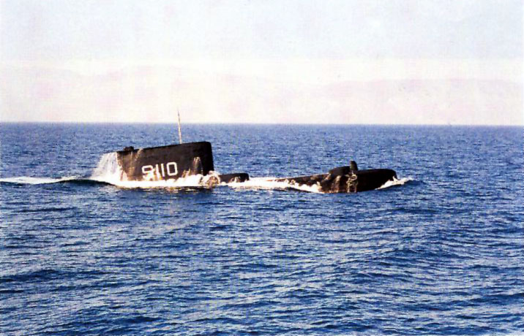  Σύγχρονο συμβατικό υποβρύχιο | 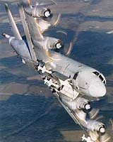  Αεροσκάφος P-3. Εκτός από τον ανθυποβρυχιακό του εξοπλισμό, μεταφέρει και πυραύλους τύπου Harpoon, χρησιμοποιούμενους εναντίων πλοίων επιφανείας.
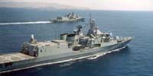

Προσέξτε το ελικοδρόμιο στην πρύμνη μίας σύγχρονης φρεγάτας με δυνατότητα μεταφοράς ανθυποβρυχιακού ελικοπτέρου.

Γ3. Αμφίβιες επιχειρήσεις, αποβατικές ενέργειες, υποστήριξη των χερσαίων δυνάμεων
Σε τελευταία ανάλυση, η χρησιμότητα του ναυτικού ανέκαθεν κρίνονταν από την δυνατότητά του να επηρεάζει την εξέλιξη του πολέμου στην ξηρά. Είδαμε πως η επιρροή αυτή μπορεί να ασκείται μέσω του ελέγχου των θαλάσσιων οδών και των «σημείων μποτιλιαρίσματος», και εν τέλει μέσω της επίδρασης της ναυτικής ισχύος στη διεξαγωγή του θαλάσσιου εμπορίου και μετακινήσεων. Ένα πολύ σπουδαίο άμεσο όφελος που παρείχε σε κάθε στρατό η ύπαρξη φιλικού ναυτικού ήταν η δυνατότητα εύκολης μεταφοράς μεγάλων ποσοτήτων εφοδίων για τις χερσαίες επιχειρήσεις, όταν αυτές γίνονταν σχετικά κοντά σε θάλασσα ή ποταμούς. Αργότερα, καθώς αυξήθηκε η ικανότητα των πλοίων να μεταφέρουν οπλισμό βαρύτερο από 5-10 τοξότες, μία νέα χρήση του ναυτικού σε παράκτιες επιχειρήσεις του στρατού έγινε εφικτή – αυτή της υποστήριξης με «ναυτικά πυρά». Ένα παράδειγμα «υποστήριξης με ναυτικά πυρά» (κυριολεκτικά) ήταν η χρήση υγρού πυρός από το Βυζαντινό στόλο κατά των στρατευμάτων του επίδοξου διεκδικητή του θρόνου Βάρδα Φωκά, στη Χρυσούπολη της Μ. Ασίας, το 989. Η πετυχημένη χρήση του υγρού (ή ελληνικού) πυρός από τους δρόμωνες του ναυτικού κατά του παραλιακού στρατοπέδου των στασιαστών προηγήθηκε της επίθεσης επίλεκτων μισθοφόρων Ρως, οι οποίοι είχαν μόλις φθάσει και τεθεί στην υπηρεσία του αυτοκράτορα. εξαιτίας του πανικού που ξέσπασε λόγω της ναυτικής επίθεσης, ή έφοδος των Ρως οδήγησε σε κατατρόπωση των στασιαστών.

Ο Βυζαντινός στόλος διέθετε ανέκαθεν και μία δύναμη πεζοναυτών, δηλαδή πεζικού ειδικά εκπαιδευμένου να επιχειρεί σε συνεργασία με το ναυτικό. Αλλά και στη Δ. Ευρώπη, κάποια από τα πλέον επίφοβα στρατεύματα της εποχής ήταν οι περίφημοι Βίκινγκς (στενοί συγγενείς των προαναφερθέντων Ρως, φυλετικά), γνωστοί όχι μόνο για τη ναυτική τους δεινότητα αλλά και την ικανότητά τους στα πεδία των μαχών (αρκετοί σύγχρονοι ιστορικοί τους αποκαλούν «πρώτους πεζοναύτες».) Σήμερα, ιστορική παράδοση πεζοναυτών έχουν τα βρετανικό, ολλανδικό, γαλλικό, ιταλικό αμερικανικό και ρωσικό ναυτικό (αντί του συνήθους marines οι Ρώσοι πεζοναύτες ονομάζονται ναυτικό πεζικό - naval infantry). Μεγάλες δυνατότητες ανάπτυξης πεζοναυτών διαθέτει μόνο το αμερικανικό. | 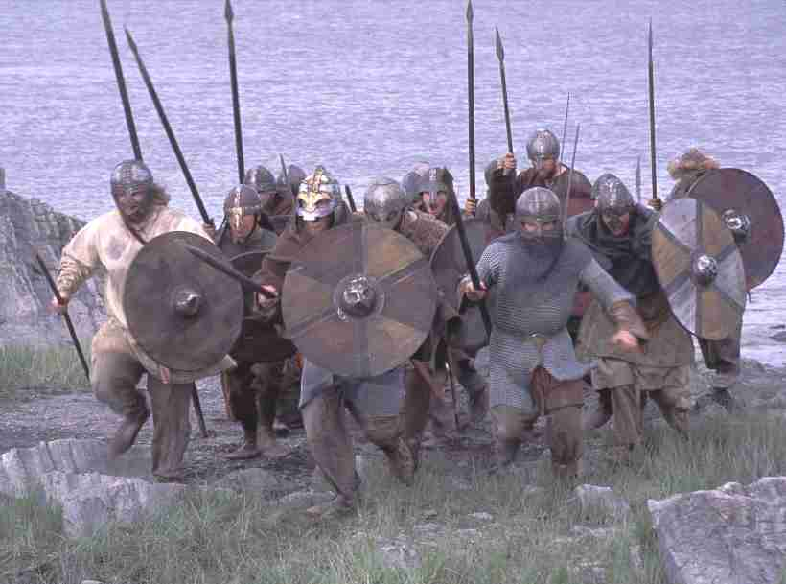
 | «Πρωτο-πεζοναύτες» Βίκινγκς

Φυσικά η αξία της χρήσης του «ναυτικού πυρός» για την υποστήριξη χερσαίων επιχειρήσεων συνέχισε να αυξάνεται όσο αυξάνονταν το βεληνεκές και η καταστρεπτική δύναμη των όπλων των πλοίων. Από ένα σημείο και μετά, όμως, αυτή η δυνατότητα των πολεμικών πλοίων να μεταφέρουν πολύ μεγάλη ισχύ πυρός σε πολύ μεγάλες αποστάσεις άρχισε να παίζει ρόλο στην προβολή ισχύος και πέρα από τις πολεμικές επιχειρήσεις καθ’ εαυτές. Η έκφραση «διπλωματία των κανονιοφόρων» που συναντήσαμε παραπάνω (Β4. «ναυτική διπλωματία») γεννήθηκε λόγω της δυνατότητας προβολής ισχύος -χωρίς κατ’ ανάγκη να γίνεται χρήση της- από τις ναυτικές δυνάμεις. Η προβολή ισχύος μπορούσε να γίνεται σχεδόν αυτόνομα, χωρίς δηλαδή την παρουσία μεγάλων χερσαίων δυνάμεων στην περιοχή.

Γ4. Η εξέλιξη των ναυτικών όπλων δίνει νέες δυνατότητες προσβολής χερσαίων στόχων
Στις μέρες μας οι δυνατότητες και εμβέλεια των ναυτικών όπλων που μπορούν να χρησιμοποιηθούν κατά χερσαίων στόχων –αεροπλάνα των αεροπλανοφόρων και πύραυλοι κρουζ (cruise) εκτοξευμένοι από πλοία ή υποβρύχια- έχει αυξηθεί εξαιρετικά λόγω τεχνολογικής προόδου, αξίζει να κάνουμε μία πολύ σύντομη ιστορική αναδρομή στην εξέλιξη των ναυτικών όπλων.

Από τα μεγάλα ιστιοφόρα στα θωρηκτά – από τα ιστία και το ξύλο στον ατμό και το σίδερο
Η δυνατότητα μεταφοράς μεγάλης ισχύος πυρός από τα πολεμικά πλοία αυξήθηκε κάθετα μετά την εφεύρεση των πυροβόλων και την επακόλουθη (μετά 200 περίπου χρόνια) στροφή σχεδόν όλων των μεγάλων ναυτικών δυνάμεων* στη ναυπήγηση μεγάλων ιστιοφόρων. Αυτά, σε αντίθεση με τις γαλέρες, δεν χρησιμοποιούσαν κουπιά και άρα είχαν πολύ χώρο διαθέσιμο στα πλευρά τους για την τοποθέτηση μεγάλου αριθμού πυροβόλων. Επομένως, χώρες με ισχυρό ναυτικό είχαν τώρα δυνατότητα να στείλουν την καταστρεπτική ισχύ 40-100 κανονιών ανά πλοίο (σε αντίθεση με 5-6 των γαλερών) σε απόσταση χιλιάδων μιλίων. Όπως είπαμε, λίγοι πεζοναύτες ήταν συχνά η μόνη χερσαία δύναμη (εκτός από τυχόν γηγενείς συμμάχους) που απαιτείται για την επιτυχία της «διπλωματίας των κανονιοφόρων» αλλά και άλλων αποστολών με καθ’ εαυτό πολεμική φύση, ειδικά όταν αντιμέτωπες με τα ευρωπαϊκά ναυτικά ήταν διάφορες φυλές που δεν διέθεταν καν πυροβόλα όπλα.

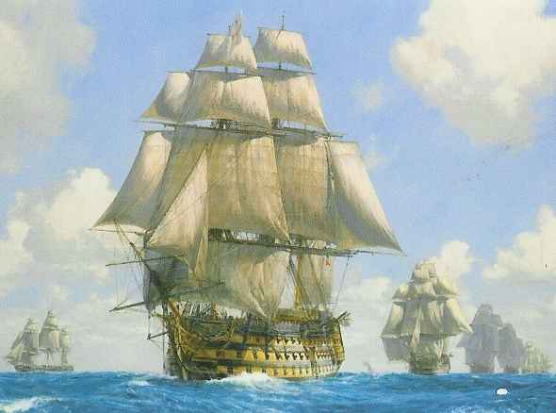

HMS Victory – η ναυαρχίδα του Νέλσονα: Εκτόπ. 3.500 τόνων, 60m μήκος, επιφάνεια ιστίων 5440m², 8-9 knots
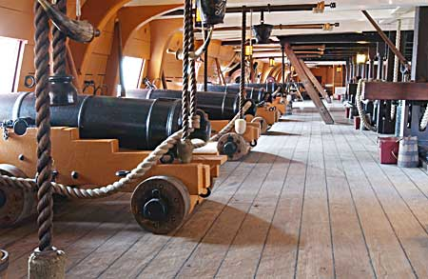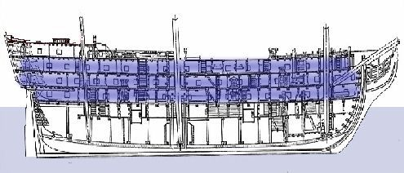

Αριστερά: Κατάστρωμα πυροβόλων. Δεξιά: Πλάγια τομή του πλοίου. Με σκίαση δείχνονται τα τρία επίπεδα («τρίκροτο») στα οποία ήταν τοποθετημένα τα πυροβόλα - τα βαρύτερα ήταν φυσικά τοποθετημένα στο χαμηλότερο από τα τρία επίπεδα, για λόγους ευστάθειας του σκάφους. Κατάστρωμα: 16 πυροβόλα, 1^{ο} επίπεδο 30x12 pdr (30 των 12 λιβρών – βάρος βλήματος), 2^{ο} επίπεδο 28x24 pdr, 3^{ο} επίπεδο 30x32 pdr

Η τοποθέτηση των πυροβόλων σε πλευρικές θέσεις παρέμεινε ως μόνη επιλογή μέχρι την εφεύρεση του λεγόμενου πύργου πυροβόλων. Το πρώτο σκάφος με πύργο για τα πυροβόλα του, το USS Monitor, καθελκύσθηκε στη διάρκεια του αμερικανικού εμφυλίου. ‘Ήταν συγχρόνως το πρώτο θωρακισμένο πλοίο, από σίδερο με πρόσθετες πλάκες θωράκισης, κινούμενο μόνο με ατμό. (Το πρώτο πολεμικό πλοίο κατασκευασμένο αποκλειστικά από σίδερο -αν και όχι θωρακισμένο- καθελκύσθηκε το 1861, λίγο μετά τον Κριμαϊκό πόλεμο: Το HMS Warrior κινείτο με συνδυασμό ατμού και ιστίων.)

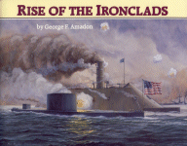 | Αριστερά: Τα πρώτα «θωρηκτά» Μόνιτορ (προς τα έξω) και Βιρτζίνια «μονομαχούν»--από αξιοσημείωτα μικρή απόσταση-- στον κόλπο του Τσέζαπηκ (1862). Το Μόνιτορ ήταν των Βορείων ενώ το Βιρτζίνια (πρώην Μεριμακ) των Νοτίων.  Δεξιά: Το HMS Warrior αγκυροβολημένο στον Τάμεση. | 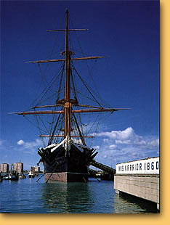

Η κούρσα των ναυτικών εξοπλισμών και η εμφάνιση του Ντρέντνωτ (Dreadnought)
Επί πολλές δεκαετίες η Μ. Βρετανία κατείχε την αδιαμφισβήτητη κυριαρχία των θαλασσών. Προς το τέλος του δέκατου ένατου αιώνα, όμως, η Γερμανία αναδύθηκε σαν ανταγωνιστής της αυξάνοντας το μέγεθος του ναυτικού της ώστε να υποστηρίξει την επεκτατική της πολιτική. Η ενίσχυση αυτή έγινε δυνατή χάρη στην εξαιρετική επίδοση των μεγάλων γερμανικών βιομηχανικών κέντρων, τα οποία το 1910 παρήγαγαν διπλάσια ποσότητα χάλυβα από ότι η Βρετανία και τριπλάσια από τη Γαλλία.

Ο σερ Τζων Φίσερ, Πρώτος Λόρδος του Ναυαρχείου, αποφασισμένος να διατηρήσει την υπεροχή της Μ. Βρετανίας, γρήγορα διέβλεψε τα πλεονεκτήματα που εμπεριείχε το σχέδιο ενός νέου θωρηκτού, το οποίο θα ονομάζονταν Dreadnought (Ατρόμητος). ¨Ένα μεγάλο πλεονέκτημα ήταν ότι οι ατμολέβητες Parsons, με τους οποίους ήταν εφοδιασμένο, ήταν ταυτόχρονα πιο αξιόπιστοι από ό,τι προηγούμενες μηχανές, και φθηνότεροι στη λειτουργία τους, κάνοντας το τουλάχιστον 3 κόμβους ταχύτερο από κάθε άλλο πολεμικό της εποχής. Εκτός από αυξημένη ταχύτητα, το σχέδιο παρείχε 10 πυροβόλα των 12 in σε 5 δίδυμους πύργους, χωρίς να χρειαστεί να γίνει καμιά μείωση στην θωράκιση του πλοίου.
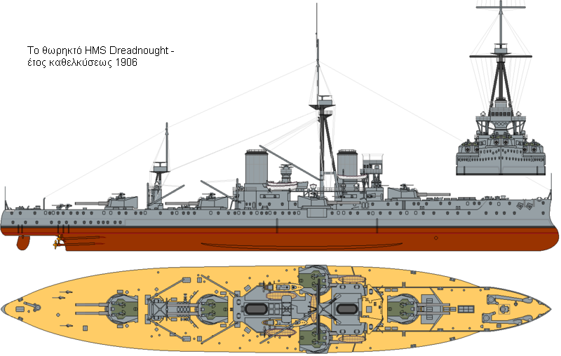

Ας σημειωθεί ότι τα παλαιότερου σχεδιασμού θωρηκτά –που αυτόματα ονομάστηκαν «προντρέντωτ»- διέθεταν τέσσερα μόνο μεγάλα πυροβόλα, σε δίδυμους πύργους και πολλά μικρότερα (τα περισσότερα από τα οποία ήταν τοποθετημένα στα πλευρά του κύτους όπως στα παλιά ιστιοφόρα πολεμικά) που όμως έμεναν αδρανή αν η ναυμαχία διεξάγονταν σε μεγάλες αποστάσεις, πέρα του βεληνεκούς τους.
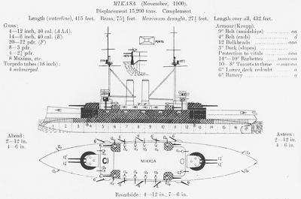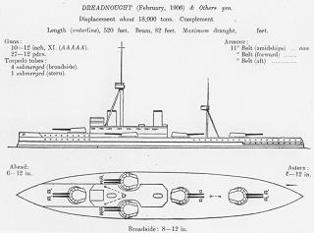

Σύγκριση του ιαπωνικού θωρηκτού Mikasa (αριστερά) -ναυαρχίδας του στόλου κατά την περίφημη ναυμαχία της Τσουσίμα (1905), στη διάρκεια του Ρώσο-ιαπωνικού πολέμου- με το Dreadnought.

Το μειονέκτημα του Dreadnought, που έδωσε το όνομά του σε μια ολόκληρη γενιά πολεμικών πλοίων, ήταν το κόστος του – 1.783.883 λίρες Αγγλίας, ποσό τεράστιο για εκείνη την εποχή. Ο Φίσερ έλυσε το πρόβλημα, σε κάποιο βαθμό, βγάζοντας εκτός υπηρεσίας πολλά παλιότερα πλοία αμφίβολης αξίας.

Η καθέλκυση του Dreadnought στις 10 Φεβρουαρίου του 1906 συγχρόνως εξόργισε και προκάλεσε τη Γερμανία, η κυβέρνηση της οποίας πήρε αμέσως μέτρα ώστε να προσθέσει μεγαλύτερα και ισχυρότερα πλοία στο στόλο της. Επακολούθησε ένα εξαιρετικά εκτεταμένο πρόγραμμα απόκτησης θωρηκτών του νέου τύπου για το γερμανικό ναυτικό, που απαντήθηκε με νέες καθελκύσεις βρετανικών, ακόμα πιο βελτιωμένων επιδόσεων από το Dreadnought, και η κούρσα των ναυτικών εξοπλισμών επιταχύνθηκε.

Από τα ντρέντνωτ στους πυραύλους κρουζ και τα πλοία «στελθ»
Πίνακας 5.2.
Μέγιστο βεληνεκές των ναυτικών πυροβόλων (ή των πυραύλων εναντίον πλοίων)

1805 -- HMS Victory | 1906 - - HMS Dreadnought | 1976 – USS Spruance
1/4 ναυτικού μιλίου,  περίπου 400 m | 12 ναυτικά μίλια,  περίπου19 km | 70 ναυτικά μίλια, 113 km  (πύραυλοι επιφανείας-επιφανείας Harpoon)

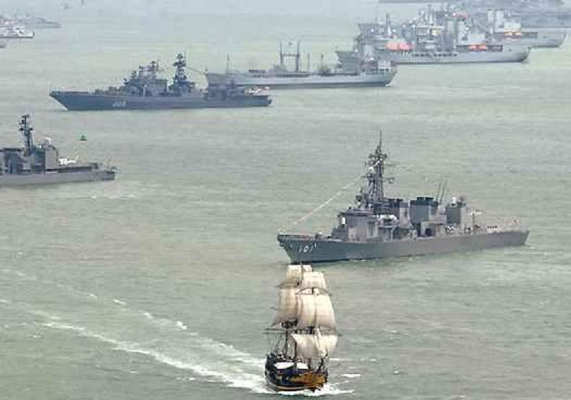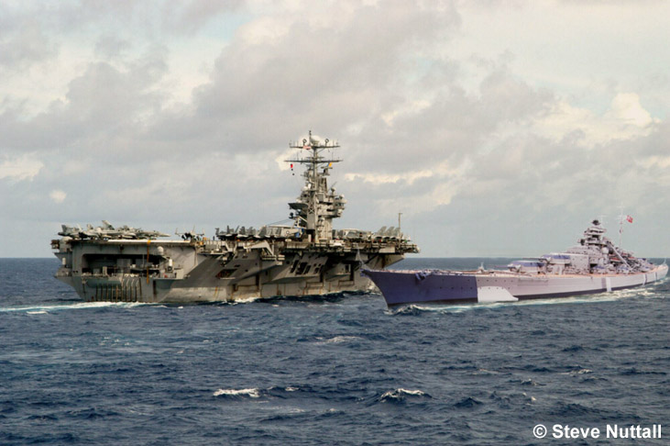

Αριστερά – φρεγάτα της εποχής του Νέλσονα «επιθεωρεί» σύγχρονα πολεμικά, παρατεταγμένα με το σχηματισμό που είχαν τα πλοία του Νέλσονα στο Τραφαλγκάρ (επετειακές εκδηλώσεις του βρετανικού ΒΝ, 2005). Δεξιά - συγκριτική απεικόνιση του «Μπίσμαρκ» (45.000 τόνων) και αεροπλανοφόρου της κλάσης Νίμιτς (90.000 τόνων).

Σήμερα, χάρη σε πυραύλους κρουζ που εκτοξεύονται από πλοία επιφανείας ή υποβρύχια, η εμβέλεια των ναυτικών όπλων που μπορούν να πλήξουν χερσαίους στόχους (ακόμα και αν δεν υπολογίζουμε τη χρήση ναυτικής αεροπορίας), ξεπερνά τα 1.000 km. Για παράδειγμα, τα αμερικανικά αντιτορπιλικά της κλάσης Arleigh Burke μεταφέρουν πυραύλους κρούζ τύπου Tomahawk με βεληνεκές 1.100 km. Σαν παράδειγμα των συνεπειών αυτής της τεράστιας επέκτασης του βεληνεκούς των ναυτικών όπλων αρκεί να αναφερθεί ότι σήμερα μπορεί να πληγούν στόχοι στο Αφγανιστάν –χώρα όχι απλώς χωρίς έξοδο στη θάλασσα μα και πολύ απομακρυσμένη από αυτήν- από πλοία που πλέουν στην Αραβική Θάλασσα.

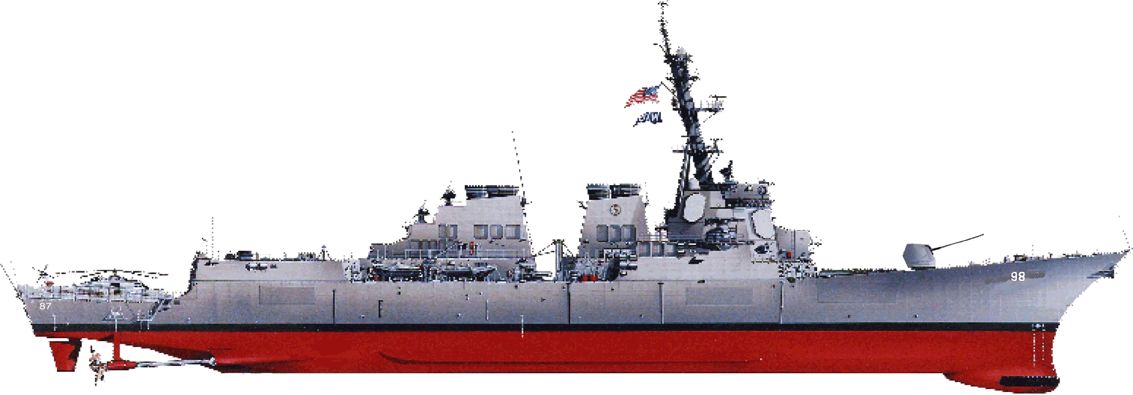
Σύγχρονο αμερικανικό αντιτορπιλικό της κλάσης Arleigh Burke, εκτοπίσματος 8.500 τόνων

Σε συνδυασμό με την χρησιμοποίηση αεροσκαφών αεροπλανοφόρων, και αεροσκαφών ή ελικοπτέρων για την μεταφορά στρατευμάτων από πλοία αμφίβιων επιχειρήσεων σε μεγάλο βάθος μέσα στην ξηρά, γίνεται φανερό ότι οι σημερινές δυνατότητες των ναυτικών -ειδικά δε του αμερικανικού- να επιφέρουν σημαντικά άμεσα αποτελέσματα στις χερσαίες επιχειρήσεις έχουν αυξηθεί δραματικά.

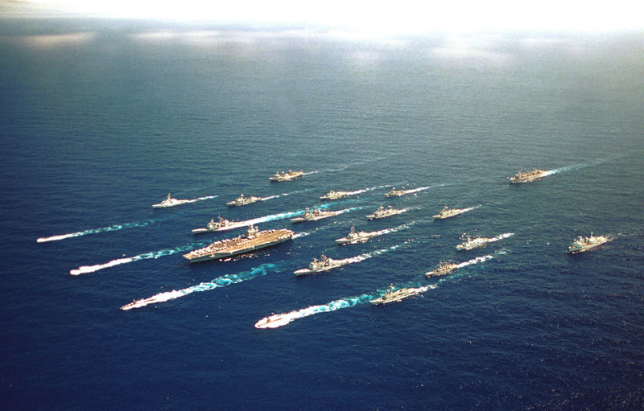 |  |  | 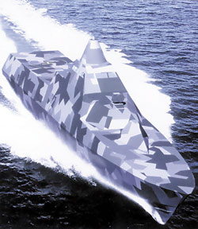
Η ομάδα μάχης (battle group) του αεροπλανοφόρου Abraham Linkoln. Εκτός το αερ/φόρο περιλαμβάνει πλοία συνοδείας και υποβρύχια SSN. |  |  | Σχέδιο του πλοίου τεχνολογίας «στελθ» Visby, του Σουηδικού ΒΝ.
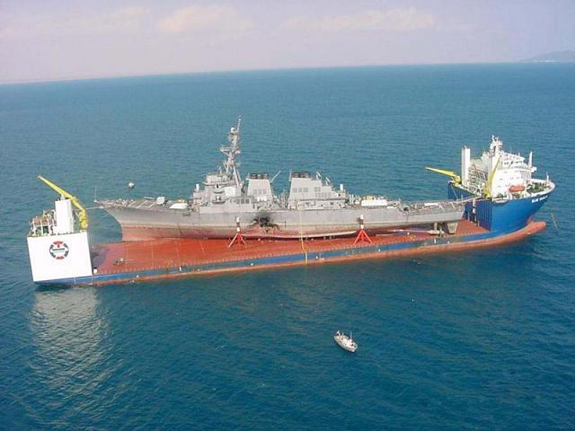  Το αμερικανικό αντιτορπιλικό USS Cole (της κλάσης Arleigh Burke που προαναφέραμε), καθώς μεταφέρεται για επιδιόρθωση στις ΗΠΑ από το ειδικό πλοίο Blue Marlin. Το Cole υπέστη σοβαρή βλάβη (και είχε 17 νεκρούς μεταξύ των μελών του πληρώματος) από επίθεση αυτοκτονίας τρομοκρατών σε «φουσκωτό» φορτωμένο με 1 τόνο εκρηκτικών, μέσα στο λιμάνι του Άντεν, στις 12 Οκτωβρίου του 2000. | Καθώς σήμερα μόνο ένα ναυτικό (αυτό των ΗΠΑ) έχει όντως παγκόσμια εμβέλεια δράσης - και συγχρόνως δεν έχει ισάξιο αντίπαλο στη θάλασσα- η εστίαση της στρατηγικής ναυτικής σκέψης στρέφεται κυρίως στο ζήτημα του ελέγχου των θαλάσσιων οδών και διόδων -με «αντιπάλους» κυρίως πυραύλους επιφανείας-επιφανείας (εκτοξευμένους από πλοία ή την ξηρά), τα υποβρύχια και, σε μικρότερο βαθμό, τα αεροπλάνα από τις βάσεις ξηρός.  Ωστόσο, δεν πρέπει να ξεχνάμε το γεγονός ότι και τα πιο σύγχρονα πλοία εξακολουθούν να χρειάζονται ελλιμενισμό σε φιλικούς λιμένες, στη διάρκεια του οποίου μπορεί να καταστούν εξαιρετικά ευάλωτα. Δεν πρέπει να υποτιμάται η πιθανότητα δημιουργίας προσκομμάτων στην ελεύθερη ναυσιπλοΐα σε στενές διόδους, μέσω της χρήσης πρωτόγονων μα αποτελεσματικών όπλων (π.χ. νάρκες), ή ταχέων πυραυλοφόρων σκαφών σύγχρονης τεχνολογίας “stealth”, που εμφανίζουν εξαιρετικά μικρό ίχνος στο ραντάρ.

Μάλιστα αποτελεί μέρος του τίτλου ενός από τα πιο περίφημα βιβλία του, «Η Επίδραση της Θαλάσσιας Ισχύος επί της Ιστορίας» (1890)
Βλ. Sam J. Tangredi, “Sea Power: Theory and Practice”, στο Strategy in the Contemporary World, σελ. 117
Sea Power και Naval Warfare αντίστοιχα
Eric Grove: The Future of Sea Power, Annapolis Md., Naval Institute Press, 1990
Βλ. Eric Grove: The Future of Sea Power, Annapolis Md., Naval Institute Press, 1990, σελ 229-232
Επί ένα σχεδόν αιώνα μετά τη ναυμαχία του Τραφάλγκαρ (1805) η βρετανική κυριαρχία στις θάλασσες παρέμεινε αδιαμφισβήτητη.
Ο Μάχαν, επηρεασμένος από τον πατέρα του Ντένις Χαρτ Μάχαν, που δίδασκε στρατηγική στην αμερικανική στρατιωτική ακαδημία του Ουέστ Πόϊντ, μελέτησε ιδιαίτερα τον Ζομινί και, επηρεασμένος από αυτόν, θεωρούσε ότι η θαλάσσια κυριαρχία διακυβεύονταν σε μια μεγάλη αναμέτρηση, την «αποφασιστική μάχη», μεταξύ των δύο αντιπάλων στόλων, αναμέτρηση που θα έπρεπε να επιδιώκεται από τις αρχικές φάσεις της πολεμικής σύγκρουσης.
Η άποψη του Κόρμπετ για την ανάγκη στενής συνεργασίας στρατού-ναυτικού σήμερα θεωρείται δεδομένη. Οι απόψεις του για τη ναυτική στρατηγική ως υποσύνολο της συνολικής τέχνης του πολέμου είχαν ως αποτέλεσμα να απομακρύνουν την έννοια της «θαλάσσιας ισχύος» από τη διάσταση της εμπορικής και οικονομικής ασφάλειας.
Sam J. Tangredi, “Sea Power: Theory and Practice”, στο Strategy in the Contemporary World, σελ. 123
Maritime patrol aircraft. Ειδικεύονται σε εναέρια επιτήρηση θαλάσσιων περιοχών, αντιμετώπιση απειλών από πλοία επιφανείας, και στον ανθυποβρυχιακό πόλεμο. Και το ελληνικό Π.Ν. διαθέτει αυτόν τον τύπο αεροσκάφους.
Οι γνωστοί μας πύραυλοι επιφανείας-επιφανείας Exocet π.χ., μπορούν να εκτοξευθούν από πλοία, αεροπλάνα ή βάσεις εκτόξευσης στην ξηρά
Η προωθημένη ναυτική παρουσία σημαίνει τη στάθμευση ναυτικών δυνάμεων σε υπερπόντιες βάσεις. Απαιτεί επομένως ισχυρό στόλο, με μεγάλες δυνατότητες λογιστικής υποστήριξης, και σήμερα είναι σχεδόν αποκλειστικό προνόμιο του ναυτικού των ΗΠΑ, του μόνου που μπορεί να θεωρηθεί ότι κατέχει παγκόσμια εμβέλεια δράσης.
ή με το ναυτικό «υποκοριστικό» boomers
Βλ. Sam J. Tangredi, “Sea Power: Theory and Practice”, στο Strategy in the Contemporary World, σελ. 116
Ενώ το αποτέλεσμα της ναυμαχίας της Γιουτλάνδης κρίνεται ως αμφίρροπο, αξίζει κανείς να σκεφθεί το πόσο μεγάλη σπατάλη πόρων αποτέλεσε για τη Γερμανία η δημιουργία ενός πολυδάπανου στόλου θωρηκτών ο οποίος ήταν τελικά καταδικασμένος να περάσει σχεδόν ολόκληρο τον πόλεμο αποκλεισμένος στους λιμένες του.
Η έκφραση guerre de course σημαίνει «πόλεμος καταδρομών». Κουρσάροι (corsair) ονομάζονταν εκείνοι οι ναυτικοί που στη διάρκεια μίας σύρραξης μεταξύ δύο κρατών, εκτελούσαν καταδρομές εναντίον των εμπορικών πλοίων του αντίπαλου κράτους, και μόνο. Οι πειρατές (pyrates, ή pirates), αντίθετα, δεν έκαναν τέτοιας λεπτής υφής διακρίσεις.
Δηλαδή όχι μόνο κατά εμπορικών με εχθρικές σημαίες, αλλά και κατά όποιων ουδέτερων πλοίων έπλεαν μέσα σε, εκ των προτέρων καθορισμένες και κοινοποιημένες, «απαγορευμένες ζώνες ».
Sir John Fisher, First Sea Lord – βρετανικό αξίωμα αντίστοιχο με αυτό του υπουργού ναυτικών
Το διαμέτρημα κάννης των βρετανικών πυροβόλων μετράται σε ίντσες, ενώ των γερμανικών γαλλικών και ρωσικών σε χιλιοστά (mm). 1 in (ίντσα) = 2,5 cm (εκατοστά), άρα 12 in = 30 cm = 300 mm
Με αυστηρά αεροναυπηγική ορολογία, στην κατηγορία των πυραύλων κρούζ κατατάσσονται όλοι οι πύραυλοι που πετούνε κοντά στην επιφάνεια του εδάφους -ή θάλασσας- συνήθως με υποηχητικές ταχύτητες (450-600 km/hr). Με αυτό τον ορισμό οι Exocet ή οι Harpoon ανήκουν στην κατηγορία κρουζ. Στην πράξη ο όρος χρησιμοποιείται για να σημάνει πυραύλους με τα παραπάνω πτητικά χαρακτηριστικά που έχουν όμως πολύ μεγαλύτερο βεληνεκές.
Βλ. http://en.wikipedia.org/wiki/BGM-109_Tomahawk

